CORONA DE ADVIENTO 2018 - EL CAMINO DE DIOS ES NUESTRO CAMINO

SEGUNDO DOMINGO DE ADVIENTO:

CAMINA POR LA TIERRA QUE YO TE MOSTRARÉ

Cantado: En el nombre del Padre, en el nombre del Hijo en el nombre del santo Espíritu. Dios me bendijo. (2)

Guía: Hacía unos 2.018 años que Abraham, el padre de nuestra fe, obediente a la voz de Dios, se dirigió hacia una tierra desconocida para dar origen al pueblo elegido.
Hacía unos 1.250 años que Moisés hizo pasar a pie enjuto por el Mar Rojo a los hijos de Abraham, para que aquel pueblo, liberado de la esclavitud del Faraón, fuera imagen de la familia de los bautizados.

Lectura: Tú, Señor, eres el Dios que elegiste a Abrahán, lo sacaste de Ur de los Caldeos y le pusiste por nombre Abrahán. Viste que su corazón te era fiel e hiciste con él un pacto para darle la tierra. Y cumpliste la palabra porque eres leal. Viste la aflicción de nuestros padres en Egipto, escuchaste sus clamores junto al Mar Rojo, y les ayudaste a cruzarlo.

Con columna de nube los guiaste de día, con columna de fuego, de noche, para iluminarles el camino que debían recorrer. Les diste normas justas, leyes válidas, mandatos y preceptos excelentes, por medio de tu siervo Moisés. Les enviaste pan desde el cielo cuando tenían hambre, hiciste brotar agua de la roca cuando tenían sed. Y les ordenaste tomar posesión de la tierra que, con mano en alto, habías jurado darles. ( Cf. Neh 9, 7-15)

Guía:
El camino ha sido siempre una imagen que evoca cambio, búsqueda, encuentro; Dios en su pedagogía de amor lo propone como promesa de salvación y Él mismo se hace amigo y compañero.

“Sal de tu tierra”, es también la llamada que resonó hace 214 años en los corazones de Juan Bonal, María Ràfols, once Hermanas y doce Hermanos que, obedientes a la voz de Dios, inician como hermandad su camino hacia la tierra que Dios les iba a mostrar… Al “salir” abandonan sus propias seguridades, se ponen a disposición de Dios, de su amor y de su proyecto.
(Un minuto de silencio).

ENCENDIDO DE LA VELA: (Una Hermana enciende la segunda vela)

Otra persona: Con entrañas de madre amó Dios a su pueblo y pactó con él en fidelidad, una alianza nueva y creciente: “Yo seré tu Dios y tú serás mi pueblo”. Que al encender esta segunda vela de Adviento recordemos con gratitud la predilección de Dios por la humanidad, y afiancemos la certeza de que Él sigue velando nuestra tienda de día y de noche; con la nube de su Espíritu ilumina nuestras decisiones, con el fuego de su Presencia disipa las sombras del mal que nos aflige.

Todas: Te damos gracias, oh Dios, por la invitación que nos haces nuevamente a seguir siendo comunidad en camino, a romper fronteras, a salir de nosotras mismas y de las seguridades que nos impiden entrar en los caminos que Tú nos muestras cada día. Danos la gracia de recorrer los caminos del perdón, la paz, la confianza, el amor mutuo y el servicio cuidadoso a nuestros hermanos.
Canto:

ABRE TU TIENDA AL SEÑOR,
RECÍBELE DENTRO, ESCUCHA SU VOZ.
ABRE TU TIENDA AL SEÑOR,
PREPARA TU FUEGO QUE LLEGA EL AMOR.
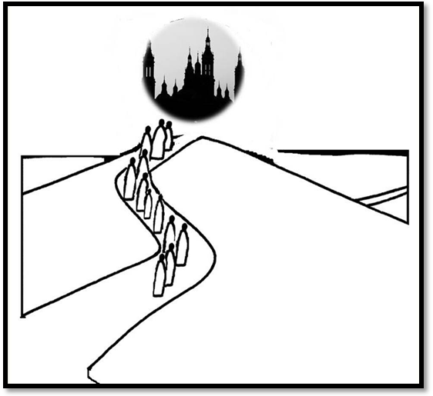
El adviento es esperanza,
la esperanza, salvación,
ya se acerca el Señor.
Preparemos los caminos,
los caminos del amor,
escuchemos su voz.

Que se rompan las cadenas,
que se cante libertad.
El Señor nos va salvar.
Sanará nuestras heridas,
nuestro miedo y soledad,
Él será nuestra paz.

Por la ruta de los pobres,
va María, va José,
van camino de Belén;
en sus ojos mil estrellas,
en su seno Emmanuel;
Él será nuestro Rey.

